开发区单位网报新开户指南

- 电脑下载安装谷歌浏览器

- 在谷歌浏览器内打开网址：
网报对应外网地址如下三选一均可：
（1）https://handanshebao.com/ythwb/static/loginsyth.html
（2）http://111.62.17.64:8000/static/login.html
（3）http://111.62.17.64:9000/static/login.html
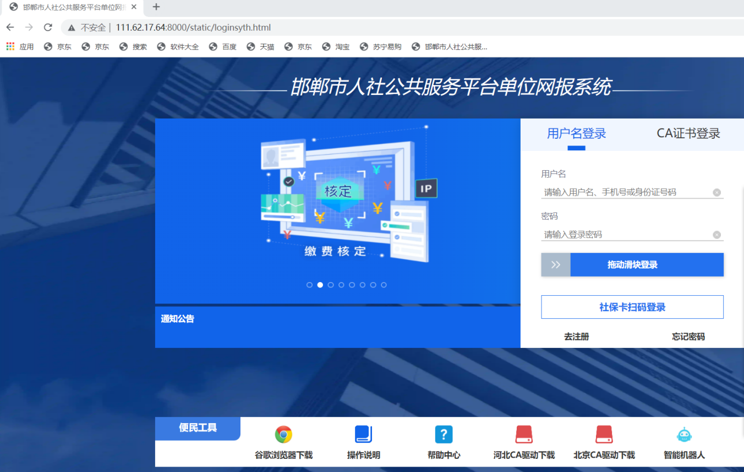

3.无论是否有CA，均先进行注册。
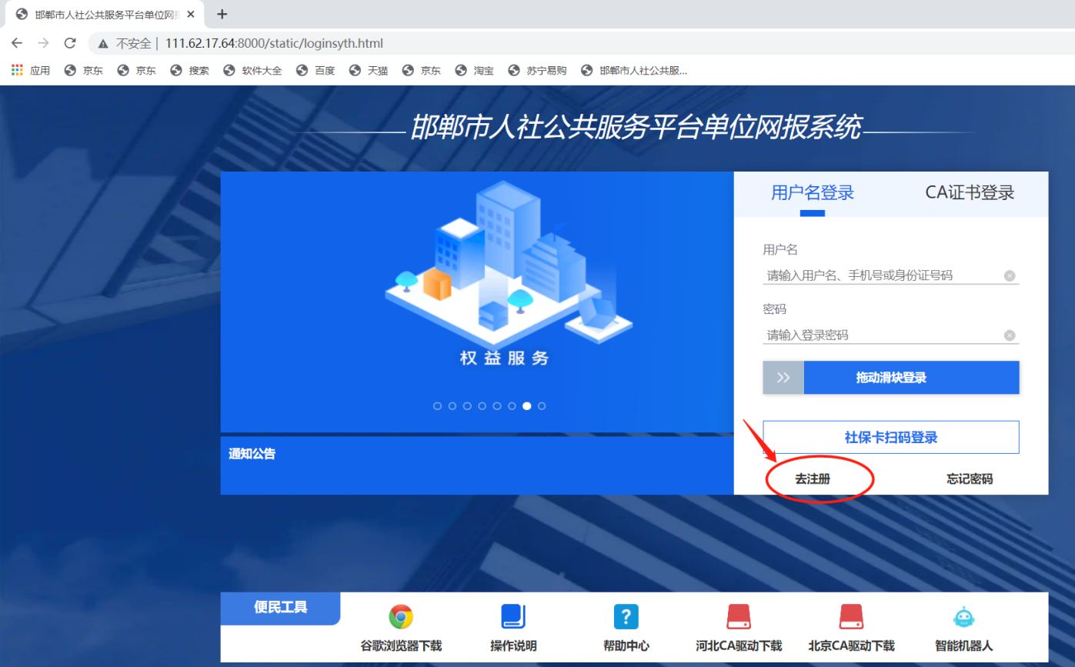

4. 人员信息为本单位劳资人员信息（证件号码、手机号码等非常重要，需要实名注册！经办系统办理业务等，均需要提供劳资人员证件号码办理。）如果申办人离职，要及时更新电话和申办人身份证号。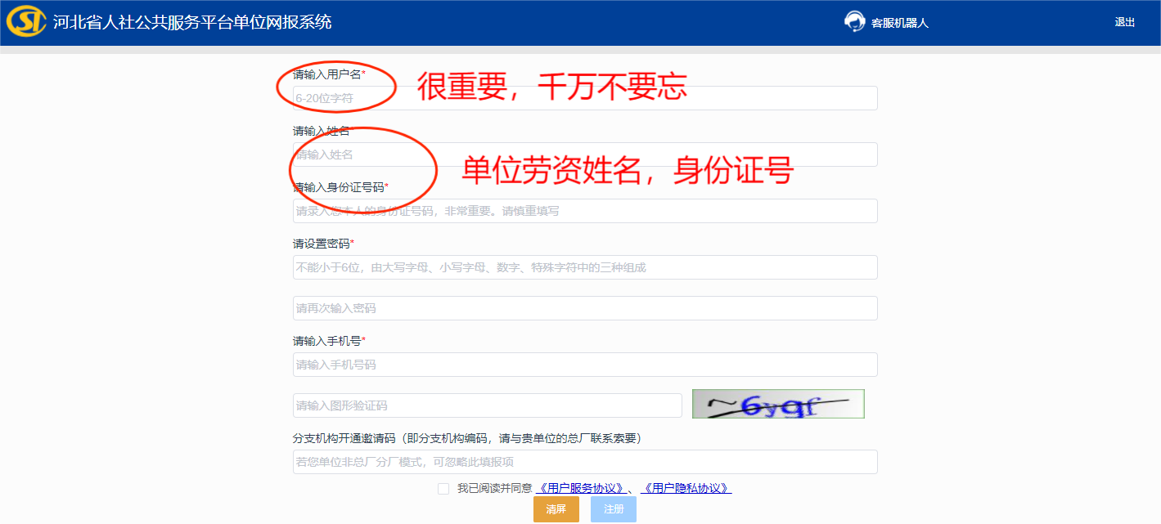

5.登陆系统

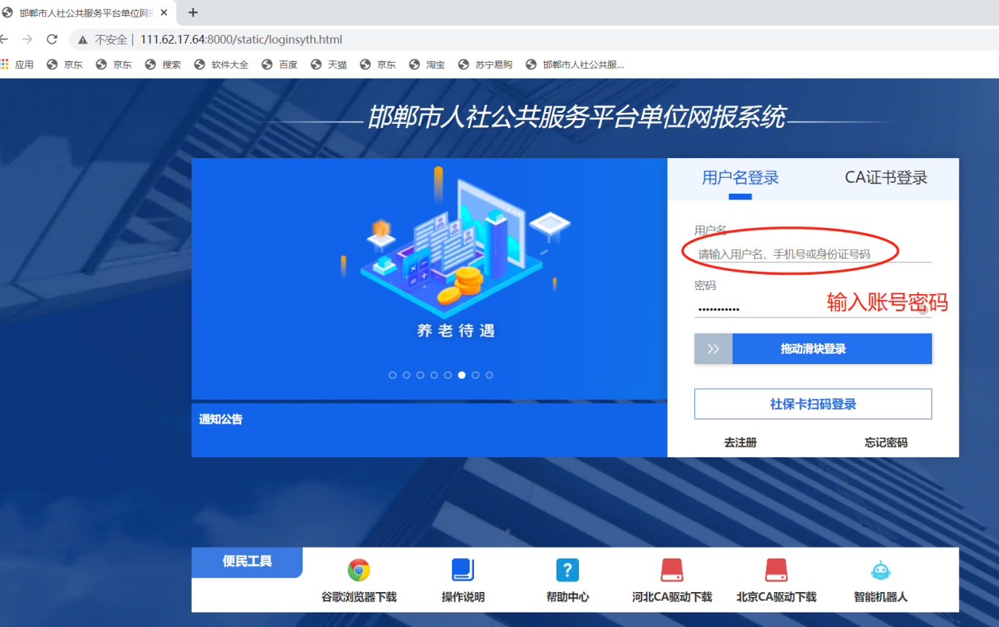

单位新开户：点击未参保，办理单位参保登记。录入信息申请开户
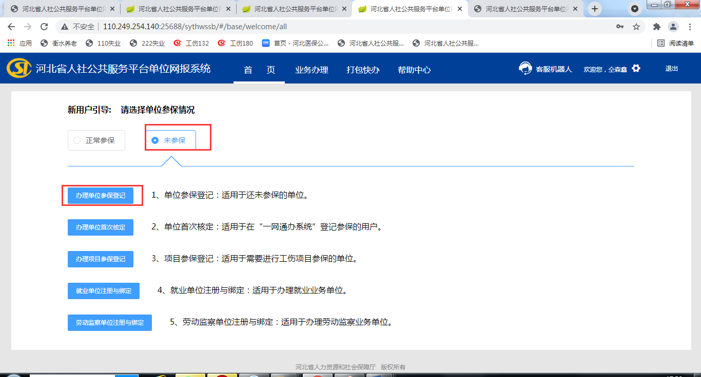
单位新开户参保日期可以选当年一月一日到现在的任何日期。需要补交的人员在下载的模板里面选择相应险种，补收选是，工伤不能补，人员参保日期需要调整至补收月份。注意：新开户申请在通过之后系统会自动核定出当期业务，所以导入的新参保人员能完善就完善，在系统的运行中，我们发现，有些劳资不仔细，造成参保人姓名，身份证号，出生日期，性别都是错误的，给参保人带来麻烦，所以务必仔细填写，认真校正。
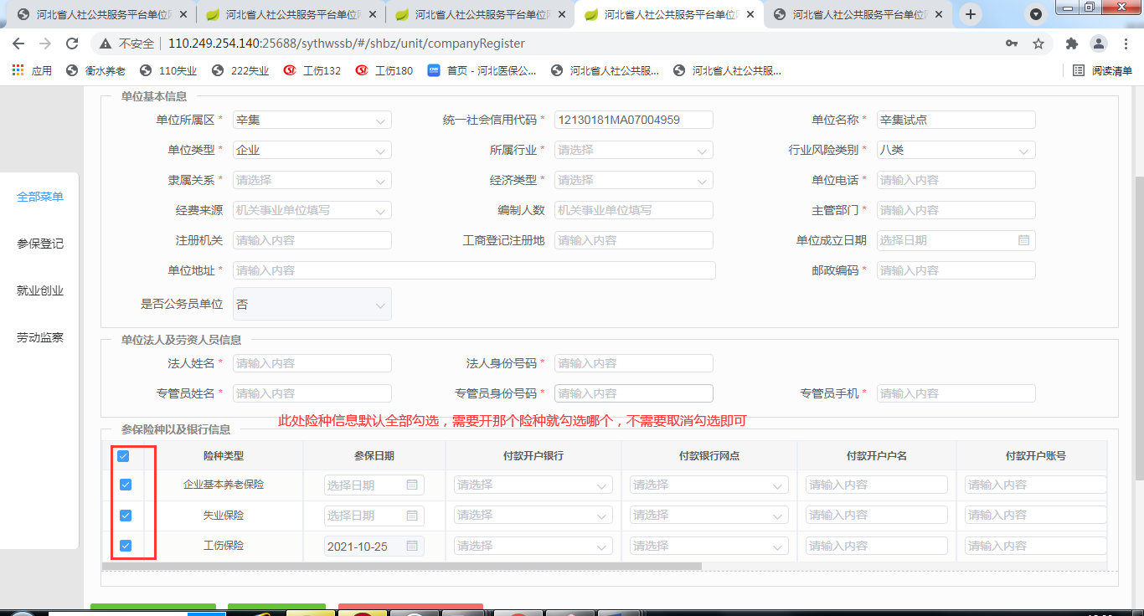
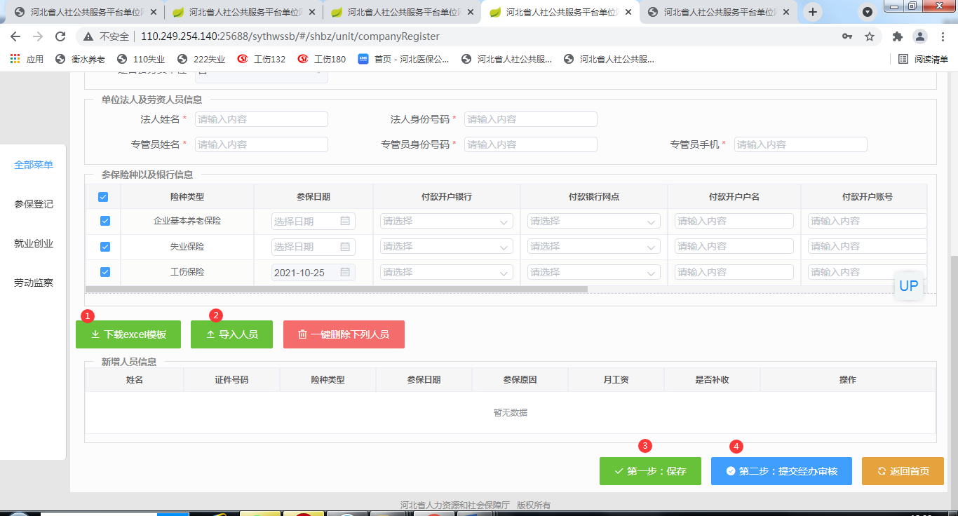
CA用户上传申办人身份证、营业执照、备案表等
非CA用户，需要携带申办人身份证、营业执照、备案表、明细表等
到大厅审核。
- 工伤保险显示未参保或者已经在一窗通办有编号怎么操作：
单位通过一窗通办推送过来的工伤，在企业首次核定模块，输入一窗通办的社保流水号，绑定后，重新登录；如果已经绑定工伤编号，显示未参保的，可以直接到企业首次核定模块，关掉对话框，只勾选工伤，不用填银行信息，把新增人员导入进去，点保存，有CA的上传附件（上述开户资料）后台审核，不用去大厅。没有CA的带资料（上述开户资料）到大厅前台审核。

